**COEFICIENTE GINI**

El Coeficiente de Gini, que debe su nombre a Corrado Gini (1884-1965), un estadístico, demógrafo y sociólogo italiano que propuso este coeficiente como una medida de la desigualdad de ingresos en la sociedad.

Éste coeficiente es una medida de concentración del ingreso entre los individuos de una región, en un determinado periodo. Esta medida está ligada a la Curva de Lorenz. Toma valores entre 0 y 1, donde 0 indica que todos los individuos tienen el mismo ingreso y 1 indica que sólo un individuo tiene todo el ingreso.

Para entender en qué consiste esta medida, primero tenemos que introducir la “Curva de Lorenz” (desarrollada por Max Lorenz en 1905 para representar desigualdad de ingresos). La relación entre el porcentaje del total de ingresos en manos de una cierta proporción de la población ordenada del más pobre al más rico. Gráficamente, se representa el porcentaje acumulado de población versus el porcentaje acumulado de riqueza. Si todas las personas tuviesen el mismo ingreso, el x% de la población tendría el x% de la riqueza y la Curva de Lorenz sería una recta de 45°. Si existe desigualdad, necesariamente, la Curva de Lorenz va a pasar por debajo de la recta de 45°, porque con cualquier desigualdad en el ingreso, al ordenar del más pobre al más rico, las personas más pobres van a representar un porcentaje menor de la riqueza total que de la población. Además, el 100% de la población va a concentrar siempre el 100% del ingreso.

Precisamente, el Coeficiente de Gini se basa en la distancia entre la Curva a Lorenz y la recta de 45° que representaría una distribución perfectamente igual del ingreso. La Curva de Lorenz define dos áreas A y B (ver Gráfico). Mientras mayor sea la desigualdad, el área A se va a hacer más grande y la B más pequeña. Con perfecta igualdad, el área A desaparece, mientras que con perfecta desigualdad (todo el ingreso lo tiene una persona y el resto no tiene nada) el área B desaparece. El Coeficiente de Gini = A/(A+B), que corresponde también a 2*A (debido a que A+B=0.5).

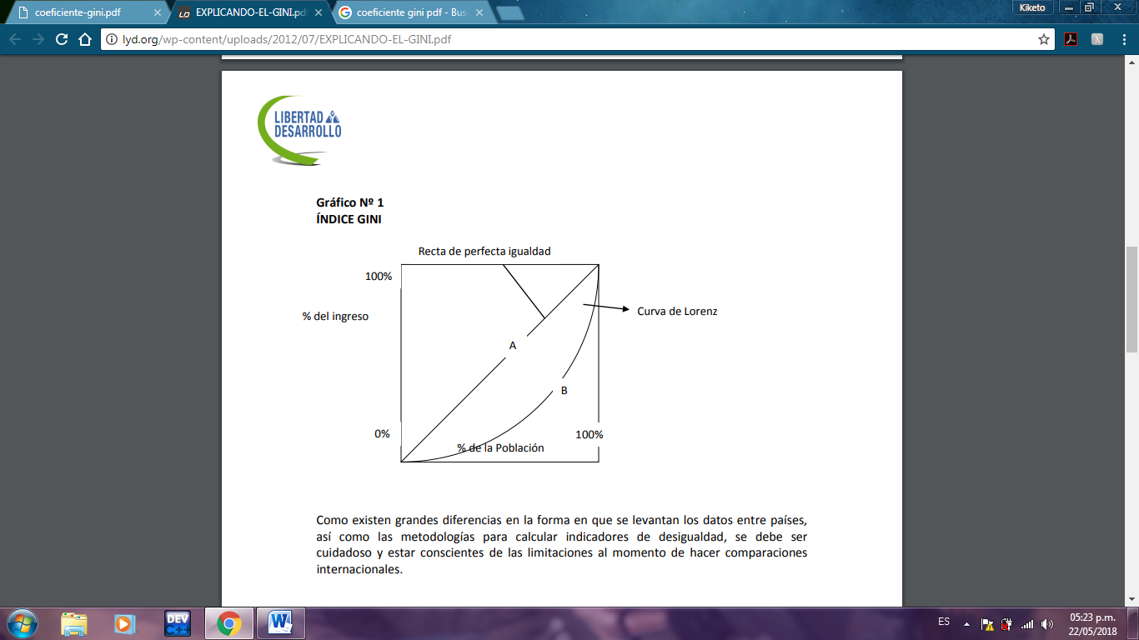

Es posible encontrar medidas como:

Coeficiente de Gini de los pobres: Corresponde al coeficiente Gini calculado solamente para éste grupo de población.

Coeficiente de Gini per cápita del hogar: Es el Gini calculado con el ingreso per cápita de cada miembro del hogar.

Coeficiente de Gini del ingreso total del perceptor: Es el Gini calculado con el ingreso laboral y no laboral del perceptor.

Coeficiente de Gini del ingreso laboral del perceptor: Es el Gini calculado solamente con el ingreso laboral del perceptor.

Coeficiente de Gini de otros ingresos del perceptor: Es el Gini calculado solamente con el ingreso no laboral del perceptor.

Cuasi-Gini: Estima la distribución del impuesto o gasto de acuerdo con la distribución inicial del ingreso.

Comúnmente, se calcula a partir de la encuestas de Hogares.

Se puede hacer una comparación del Coeficiente de Gini de varios países. Para así saber cuál es el país más equitativo y el más inequitativo.

ÍNDICE GINI EN AMÉRICA LATINA Y OCDE

(Encuestas basadas en los ingresos) 2007 Fuente: Banco Mundial.

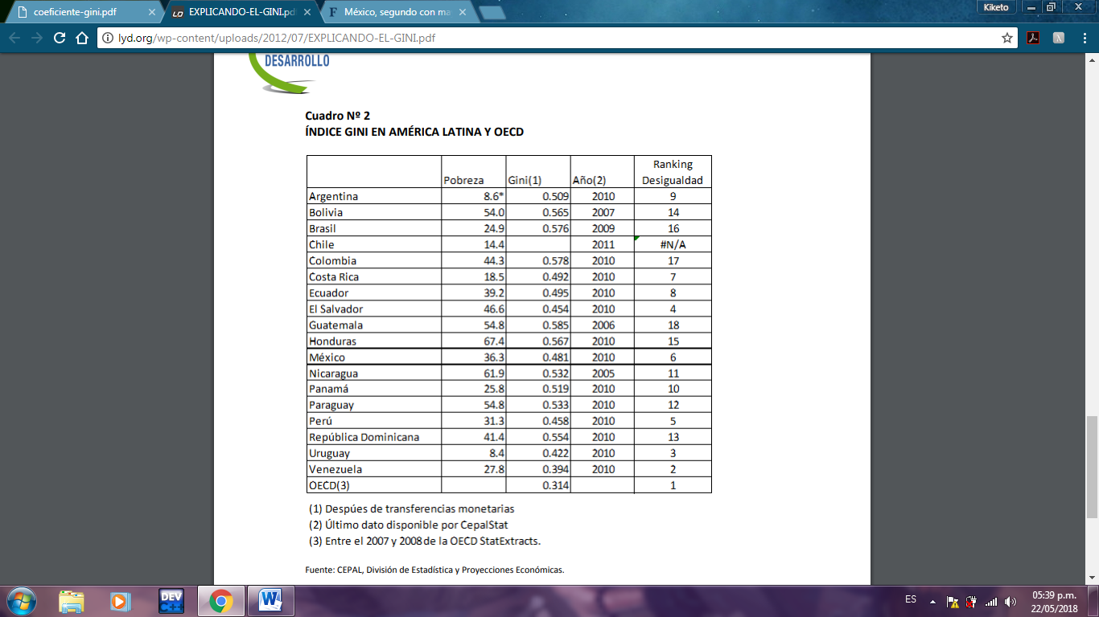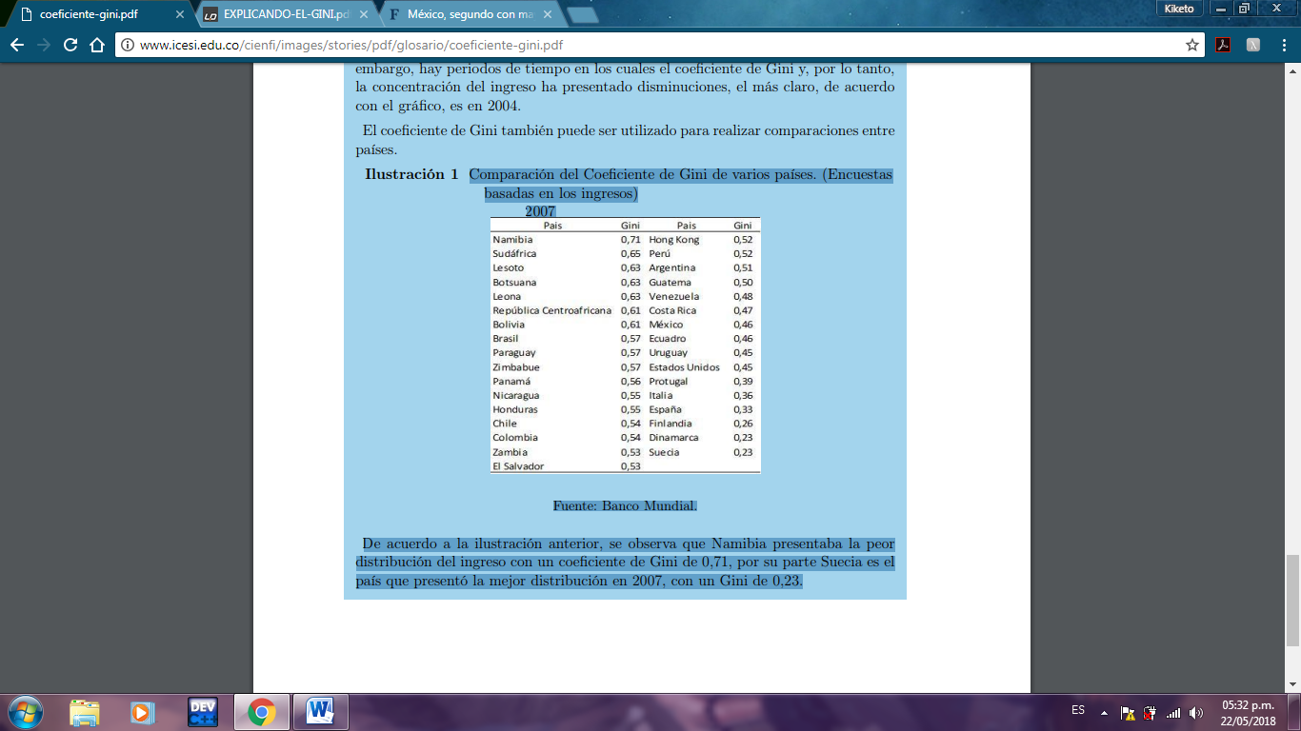

México tuvo un resultado de 0.481 en el coeficiente de GINI, el cual mide la inequidad de los ingresos y donde ‘cero’ significa que todos tienen el mismo ingreso y ‘uno’ si una sola persona tuviera todos los ingresos.

De acuerdo a la ilustración anterior, se observa que Namibia presentaba la peor distribución del ingreso con un coeficiente de Gini de 0,71, por su parte Suecia es el país que presentó la mejor distribución en 2007, con un Gini de 0,23.

